PLANETA ZEMLJA

GLAZBENA KULTURA

DANAS CIJELI DAN GOVORIMO O ZEMLJI. I SAM ZNAŠ, A VIDIO SI I NA SLIKAMA DA JE ONA PRELIJEPA.

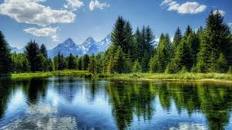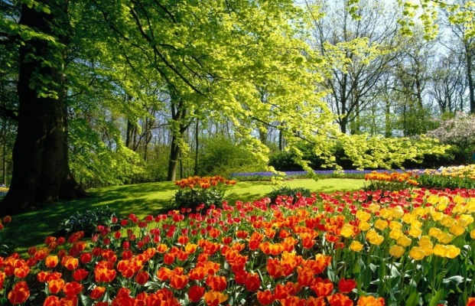

ZEMLJA JE STVORENA ZA LJUBAV, VESELJE I BEZBRIŽNU IGRU, A NE ZA TUGU, SVAĐE I RATOVE.

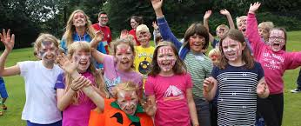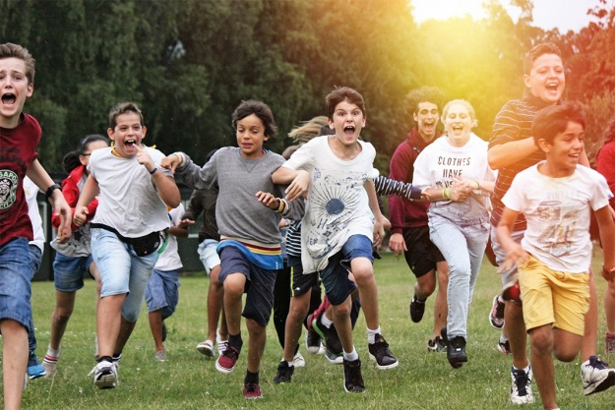

ZEMLJA JE STVORENA ZA DJECU, ZA PLES I PJESMU.

POSLUŠAJ PJESMU „PLANETA ZEMLJA“ KOJA UPRAVO O TOME GOVORI.

NAKON PRVOG SLUŠANJA PLJEŠĆI U RITMU, A ONDA I ZAPLEŠI.

https://www.youtube.com/watch?v=kOsf4t0BuIY

OVO SU RIJEČI TE PJESME.

PLANETA ZEMLJA

Ima jedna prekrasna planeta, a Zemlja se zove.
Stvorena za igru i veselje, za ljubav i snove.
I još da su odrasli ko' djeca, ne bi bilo kraja sreći.
Zato ćemo biti od njih veći i fino im reći:
"Planeta Zemlja je naša planeta, a ne njihova.
Bez djece nema ni svijeta i ako nekog to smeta
nek' se pretvori u žabu, ma nek' se pretvori u miša
i ko' ga šiša!"
"Zdravo, zdravo, zdravo!" - reci svima
svud nek pozdravi stignu!
Hura, hura, hura - tri put hura,
za pjesmu i igru!
Uaa, uaa, uaa - tri put uaa,
za mržnju i tugu!
Odrasli nek idu da se tuku na planetu neku drugu!
Igrajmo, pjevajmo, sanjajmo, veselo i bezbrižno!
hajdemo složno svi: i ti, i ti, i ti, i ti!
Zapjevaj sa nama: "Taši-taši-tanana."
Viknimo glasno sad:
"Zemlja je za nas stvorena!"

